НАЦІОНАЛЬНИЙ ТЕХНІЧНИЙ УНІВЕРСИТЕТ УКРАЇНИ

«КИЇВСЬКИЙ ПОЛІТЕХНІЧНИЙ ІНСТИТУТ»

Кафедра конструювання електронно-обчислювальної апаратури

**КУРСОВА РОБОТА**

з дисципліни Аналогова схемотехніка

на тему: Активний фільтр низьких частот Салена-Кі 2-го порядку

Студента 2 курсу групи ДК-62

Напряму підготовки: Телекоммунікації та

радіотехніка

Острянка О.В.

Керівник:

___ст. викл., к.т.н. Короткий Є.В.___

(посада, вчене звання, науковий ступінь, прізвище та ініціали)

Національна оцінка: ________________

Кількість балів: ____ Оцінка: ECTS _____

Члени комісії: _____________ ___ст. викл., к.т.н. Короткий Є.В.___

(підпис) (вчене звання, науковий ступінь, прізвище та ініціали)

_____________ _________________________________

(підпис) (вчене звання, науковий ступінь, прізвище та ініціали)

Київ - 2018 рік

ЗМІСТ

ВСТУП 3

СПИСОК УМОВНИХ СКОРОЧЕНЬ 4

РОЗДІЛ 1 5

1.1. Теоретичні відомості 5

1.2. Вибір принципової схеми 7

1.3. Опис використаних мікросхем 8

1.4. Опис принципу роботи 9

РОЗДІЛ 2 11

2.1. Вивід передавальної функції 11

2.2. Розрахунок елементів схеми 16

2.3. Побудова графіків АЧХ та ФЧХ 17

РОЗДІЛ 3 19

РОЗДІЛ 4 21

4.1. Складання схеми 21

4.2. Порівняння результатів розрахунку, симуляції та досліджень 23

ВИСНОВКИ 25

ПЕРЕЛІК ВИКОРИСТАНИХ ДЖЕРЕЛ 26

# ВСТУП

Основним призначенням фільтрів є придушення одних частотних складових сигналу і пропускання інших.

Фільтр нижніх частот — електронний або будь-який інший фільтр, ефективно пропускає частотний спектр сигналу нижче певної частоти (частоти зрізу) і придушує частоти сигналу вище цієї частоти. Ступінь придушення кожної частоти залежить від виду фільтра.

Електронні фільтри нижніх частот використовуються для придушення пульсацій напруги на виході випрямлячів змінного струму, для розділення частотних смуг в акустичних системах, в системах передачі даних для придушення високочастотних перешкод і обмеження спектра сигналу, а також мають велике число інших застосувань.

Тож, метою даної роботи є створення приладу, що буде працювати як фільтр низьких частот.

Для досягнення поставленої цілі необхідно:

1. Вибрати принципову схему пристрою.
2. Провести математичне обґрунтування роботи схеми.
3. Провести моделювання роботи пристрою.
4. Створити робочий прототип пристрою.

# СПИСОК УМОВНИХ СКОРОЧЕНЬ

ФНЧ

ОП

АЧХ

ФЧХ

АОМ

ЕРС

Фільтр низької частоти

Операційний підсилювач

Амплітудно-частотна характеристика

Фазо-частотна характеристика

Аналогова обчислювальна машина

Електрорушійна сила

# РОЗДІЛ 1

Вибір та дослідження принципової схеми приладу

* 1. Теоретичні відомості

Реалізація фільтрів нижніх частот може бути різноманітною, включаючи електронні схеми, програмні алгоритми, акустичні бар'єри, механічні системи і т. д.

Для звукових хвиль твердий бар'єр відіграє роль фільтра нижніх частот — наприклад, у музиці, що грає в іншій кімнаті, легко помітні баси, а високі частоти фільтруються (звук «заглушується»). Точно так само сприймається вухом музика, яка грає в закритій машині.

Радіопередавачі використовують ФНЧ для блокування гармонійних випромінювань, які можуть взаємодіяти з низькочастотним корисним сигналом і створювати перешкоди іншим радіоелектронним засобам.

Низькочастотні механічні фільтри часто використовують в контурах АОМ безперервних систем управління в якості коригувальних ланок.

В обробці зображень низькочастотні фільтри використовуються для очищення картинки від шуму і створення спецефектів, а також при стисненні зображень.

Фільтр низьких частот (англ. low-pass filter) — фільтр, який пропускає низькі частоти, та послаблює частоти, розташовані вище частоти відсікання фільтру.

Найпростішими ФНЧ є RC-фільтри рис. 1.1

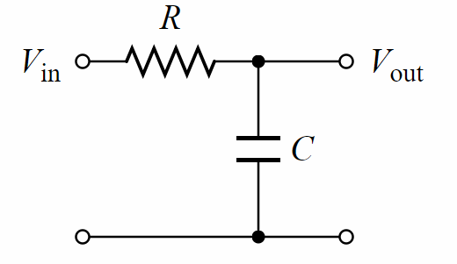

*Рис. 1.1: RC- фільтр низьких частот*

На рис. 1.1 зображена схема фільтру на основі RC-ланцюга, який відсікає високочастотні коливання. Реактивний опір конденсатора зменшується з частотою, а отже конденсатор пропускає тільки високочастотні сигнали, й тим краще, чим вища частота. У результаті на високих частотах конденсатор шунтує сигнал. На виході такого чотириполюсника залишиться лише сигнал низької частоти.

Швидкість затухання (англ. slope) (вимірюється у дБ/декада або дБ/октава) визначає зміну характеристики фільтра при переході від області пропускання до області редукції.

АЧХ та ФЧХ RC-фільтрів низької частоти зображені на рис. 1.2

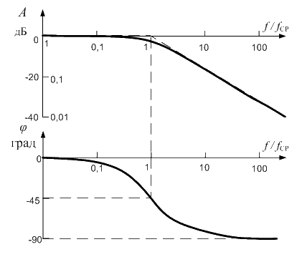

*Рис. 1.2: АЧХ та ФЧХ RC-фільтрів низької частоти*

Для пасивних фільтрів швидкість затухання лише 20 дБ/декату, тоді як в активних фільтрах можна домогтися в рази кращих результатів. Наприклад швидкість затухання ФНЧ Салена Кі становить 40 дБ/декаду, що вже куди краще ніж в пасивному RC-фільтрі.

Активний фільтр — один з видів аналогових електронних фільтрів, в якому присутній один або кілька активних компонентів, наприклад, транзистор або операційний підсилювач.

Саме завдяки активним компонентам активні фільтри мають куди кращі характеристики.

Переваги активних фільтрів над пасивними:

1. Для їх виготовлення не потрібні котушки індуктивності. Ця перевага особливо істотна при роботі з низькими частотами, коли потрібні індуктивності іноді такі великі, що реалізувати їх практично неможливо.
2. Можливість обійтися без індуктивностей особливо цінна при мікросхемному виконання фільтра, оскільки існуючі мікроелектронні технології неспроможні виготовляти індуктивностей скільки-небудь значної величини.
3. Передавальні характеристики - фільтрів дуже чутливі до навантаження, тоді як у активних фільтрах вихід розв’язаний відносно входу підсилювача.
4. Нарешті, при проходженні через активний фільтр сигнал звичайно підсилюється за напругою та потужністю, тоді як у пасивному фільтрі він завжди зазнає тільки послаблення.
   1. Вибір принципової схеми

В якості ФНЧ для дослідження було обрано фільтр Салена Кі, зобаражений на рис. 1.3

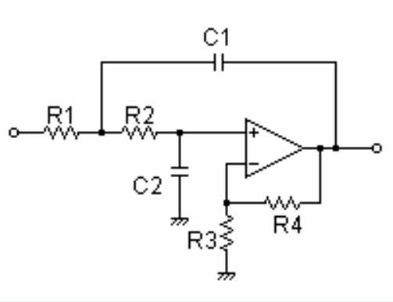

*Рис. 1.3: Схема ФНЧ 2-го порядку Салена Кі*

Фільтр Саллена Кі — один з типів активних електронних фільтрів 2-го порядку.

Реалізується у вигляді електронної схеми з двома резисторами, двома конденсаторами і активним елементом (наприклад, з операційним підсилювачем), в сукупності утворюють фільтр з передатною функцією другого порядку. Фільтри більш високого порядку можуть бути реалізовані включенням декількох фільтрів послідовно, причому для реалізації фільтра з непарним порядком в ланцюжок фільтрів включають принаймні один фільтр 1-го порядку.

У загальному випадку частота зрізу і добротність фільтру Q задаються наступними виразами:

Передавальна функція фільтра:

, де R1, R2 – опори резисторів,

C1, C2 – ємності конденсаторів,

K – коефіцієнт підсилення сигналу,

s = jω,

ω – кутова частота.

Детальніше про побудову фільтрів на операційних підсилювачах можна почитати в 6 розділі [1].

Схема що буде використовуватись в даній роботі взята з [2].

* 1. Опис використаних мікросхем

TL082CP є операційним підсилювачем (ОП) з JFET входом у 8-вивідному корпусі DIP. Цей пристрій включає в себе високовольтні JFET і біполярні транзистори в монолітній інтегральній схемі. Пристрій відрізняється високою швидкістю наростання, низьким вхідним зміщенням, низькими струмами зміщення і низьким температурним коефіцієнтом напруги зсуву.

Специфікації:

* Низький рівень енергоспоживання 1.4 мА/канал
* Широкі діапазони синфазних і диференціальних напруг
* Смуга пропускання 3МГц з одиничним посиленням
* Швидке наростання 13В/мкс
* Діапазон напруги живлення від ± 6 В до ± 15 В
* Низький вхідний струм зміщення 30пА
* Низький струм зміщення на вході 5пА
* Захист виходу від короткого замикання
* Вхідний каскад JFET з високим імпедансом
* Діапазон робочої температури від 0°C до 70°C
  1. Опис принципу роботи

Ще раз подивимось на схему фільтру рис. 1.4, та розберемося з принципом роботи схеми.

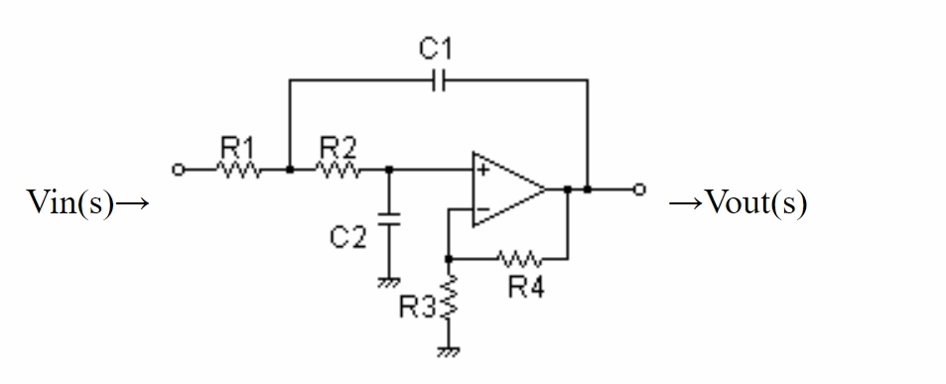

*Рис. 1.4: Схема ФНЧ 2-го порядку Салена Кі*

Будь-який сигнал що буде приходити на від нашої схеми, буде втікати в неінвертуючий вхід ОП, тож ми завжди будемо мати приріст на виході що описується формулою:

Також ми знаємо що опір конденсатора залежить від частоти:

З формули добре видно, що при збільшенні частоти, опір конденсатора зменшується.

Низькочастотний сигнал буде проходити через резистори R1 та R2, і через те що буде приймати дуже велике значення, майже вся напруга буде виділятися на конденсаторі C2, а отже ця напруга буде прикладена до неінвертуючого входу ОП який в свою чергу буде формувати нам вихідну напругу. Будь-які високочастотні складові сигналу що пройдуть (опиняться на виході ОП) пройдуть через конденсатор зворотного зв’язку C1, і ще раз пройдуть фільтрацію.

З ростом частоти буде зменшуватись, тому високочастотний сигнал що приходитиме на вхід схеми буде йти за землю, адже опір конденсатора C2 буде приймати дуже малі значення. Це призводить до того що напруга на конденсаторі C2 майже не виділяється, або виділяється дуже мала, а це в свою чергу призводить до того що напруга на виході ОП дуже мала. І знову ж таки будь-яка високочастотна складова що пройде, піде через конденсатор C1 у зворотній зв’язок.

Таким чином з опису роботи схеми можна зробити висновок, що всі низькочастотні складові сигналу будуть проходити без обмежень, навіть підсилюватися на виході. У той час коли високочастотні складові будуть «подавлятися» та майже не проходити на вихід схеми.

Суто з принципу роботи АЧХ такої схеми приблизно матиме такий вид рис. 1.5.

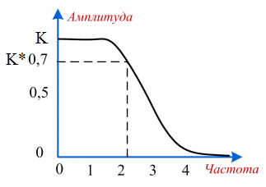

*Рис. 1.5: АЧХ фільтру з принципу роботи схеми*

# РОЗДІЛ 2

Розрахунок принципової схеми приладу

* 1. Вивід передавальної функції

Струм в кожній гілці схеми визначається напругами, прикладеними до вузлів гілки (вузловими напругами), ЕРС, якщо гілка їх містить і опором гілки.

Далі, використовуючи вирази для струмів, складають рівняння за першим законом Кірхгофа для кожного вузла схеми за виключенням вузла з нульовою напругою. Сукупність таких рівнянь утворює систему рівнянь відносно невідомих вузлових напруг.

При складанні рівняння для будь–якого *і*–го вузла можна скористатись вже готовою універсальною формулою:

за якою:

* добуток вузлової напруги в *і*–тому вузлі на суму провідностей гілок між *і*–тим і кожним з сусідніх з *і*–тим вузлами,
* мінус сума добутків вузлових напруг в кожному сусідньому з *і*–тим вузлі на провідність гілки між цим вузлом і *і*–тим,
* дорівнює сумі добутків ЕРС у гілці між *і–*тим і кожним сусіднім з *і*–тим вузлі (якщо вона є у цій гілці)  на провідність цієї гілки.

Розрахунок почнемо для загального виду активного ФНЧ другого порядку Салена-Кі

*Рис. 2.1: Типова схема ФНЧ другого порядку Салена Кі*

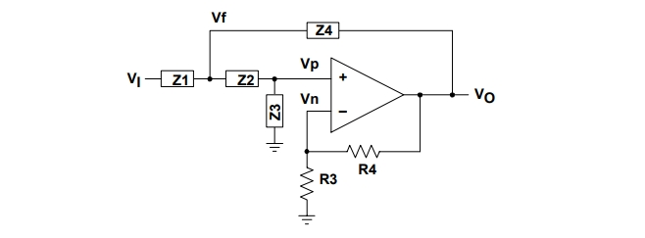

де Vi- вхідна вузлова напруга,  
Vf- вузлова напруга зворотнього зв’язку,  
Vp- вузлова напруга на не інвертуючому вході,  
Vn- вузлова напруга на інвертуючому вході,  
Vo- вихідна вузлова напруга.

Скориставшись універсальною формулою для вузла Vf можемо записати:

(1)

Аналогічно для вузла Vp можемо записати:

(2)

Підставивши (2) рівняння в (1):

та розв’язавши відносно Vp маємо:

Для вузла Vn можемо записати:

Поклавши: a(f) = підсилення сигналу без зворотного зв'язку,

,

,

,

та Ve = Vp-Vn, загальний вид фільтру Салена Кі можна представити у вигляді блок-схеми рис. 2.2

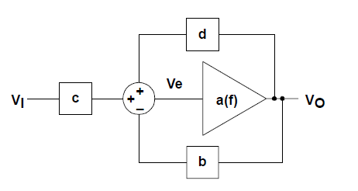  
*Рис. 2.2: Блок-схема загального виду фільтра Салена Кі*

З блок-схеми досить легко можна вивести передаточну функцію взявши:

*Vo = a(f)Ve,* та *Ve = cVi + dVo – bVo*

Звідки передаточна функція буде мати вигляд:

Припускають що a(f)b приймає дуже велике значення (адже підсилення операційного підсилювача може досягати декількох тисяч), отже 0, тоді функція матиме вигляд:

Поклавши , де *N1, N2* та *D* це чисельники та знаменники показані вище, функцію можна переписати у вигляді:

Підставивши імпеданси:

*N1=,*

отримуємо ідеалізовану передаточну функцію:

(3)

Підставивши опори резисторів та конденсаторів в (3):

Отримаємо передавальну функцію для нашої схеми:

Саме у тому вигляді у якому очікували.

Подібний вид передавальної функції можна побачити в [1] на ст. 107.

Передавальна функція була виведена опираючись на [2].

* 1. Розрахунок елементів схеми

Поклавши R1=R2=R та C1=C2=R, матимемо вирази для частоти зрізу та добротності у вигляді:

Взявши добротність схеми Q = 1. Можемо розрахувати відношення резисторів R3 та R4. Нагадаю що .

Для нашого випадку візьмемо два резистора по 50кОм.

Далі поклавши частоту зрізу рівною 10Hz розрахуємо наші резистори та конденсатори:

Вибравши ємність конденсаторів С = 0,47мкФ, розрахуємо опір резисторів:

Отже опір резисторів має бути R = 33862 Ом. Близького значення можна досягти використовуючи змінні резистори.

* 1. Побудова графіків АЧХ та ФЧХ

Графіки АЧХ та ФЧХ побудуємо за допомогою утиліти [3], що використовує аналогічну до нашої передавальну функцію рис. 2.3.

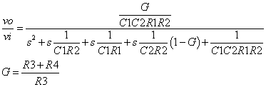

*Рис. 2.3: Передавальна функція що використовується OKAWA Electric Design для побудови АЧХ та ФЧХ*

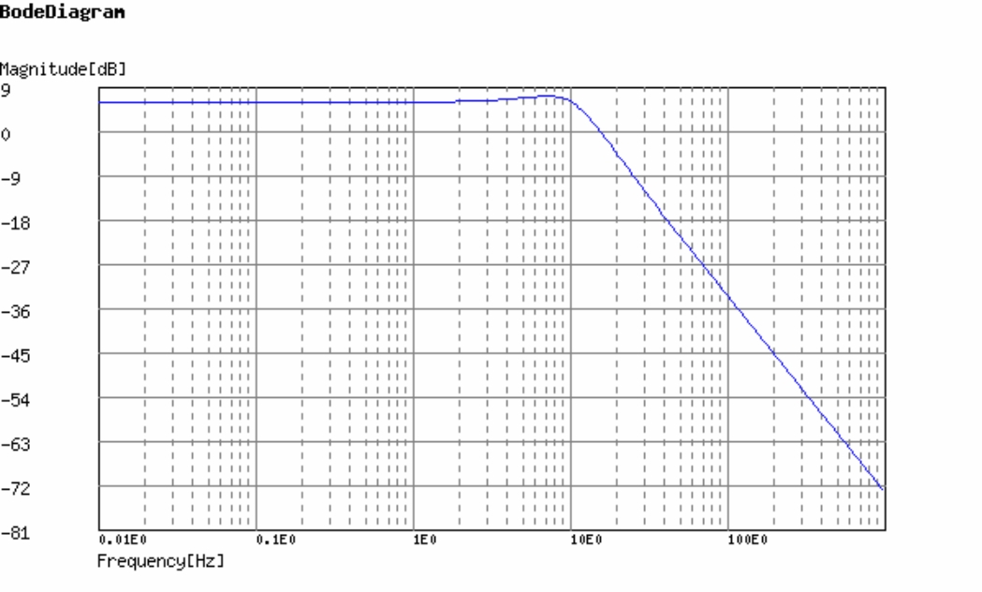

*Рис. 2.4: Графік АЧХ з частотою зрізу 10 Hz*

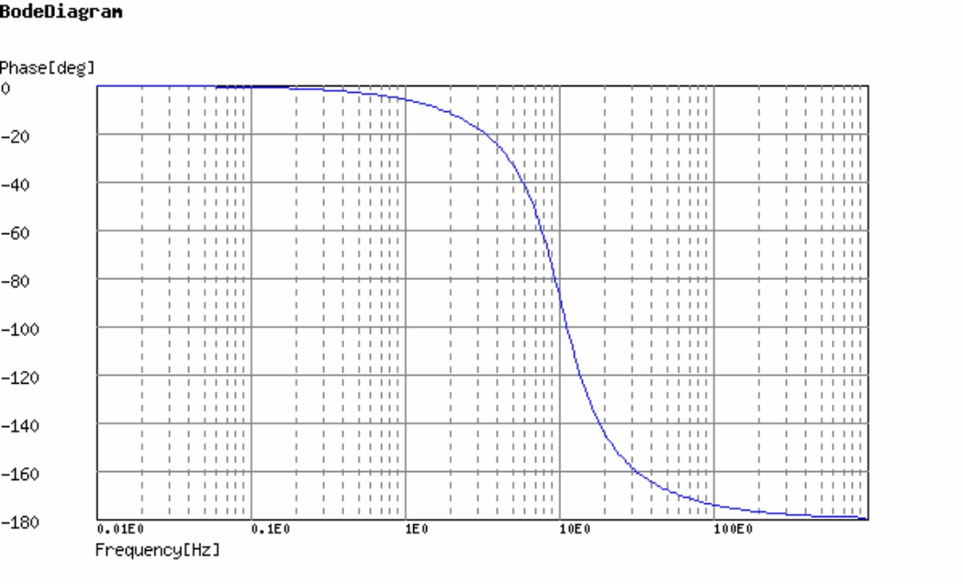

*Рис. 2.4: Графік ФЧХ з частотою зрізу 10 Hz*

# РОЗДІЛ 3

Моделювання роботи приладу

Було проведено моделювання роботи схеми у SPICE-системі LTspice XVII [4].

Для перевірки розрахунків, що були виконані у другому розділі, було проведено симуляцію роботи фільтрів в режимі AC sweep, на частоті вхідного сигналу від 1 до 10 кГц. Результати симуляції можна побачити на рис. 3.1.

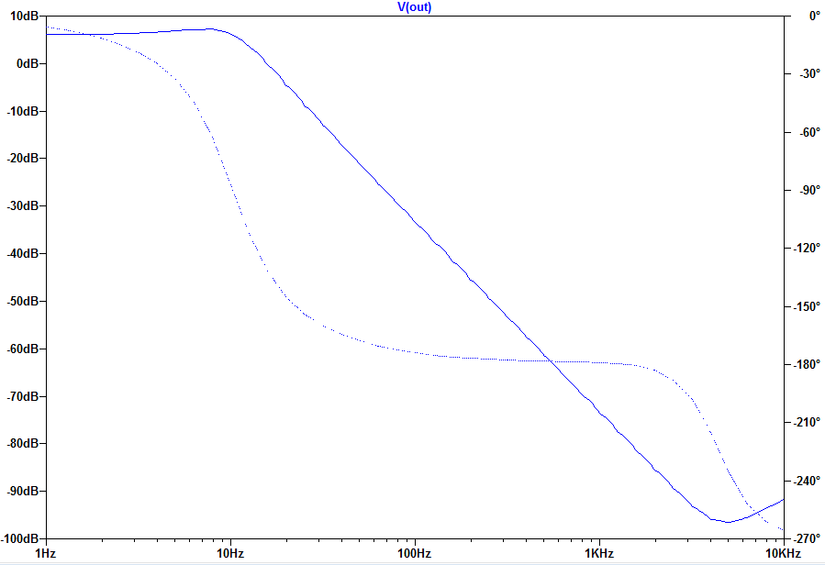

*Рис. 3.1: Графік АЧХ (суцільна лінія) та ФЧХ (пунктирна лінія)*

Дивлячись на рис. 3.1 можна зробити висновок, що симуляція відповідає розрахункам проведеним у другому розділі.

На рис. 3.2 зображена схема зібрана в симуляторі LTspice XVII.

На рис. 3.3 зображені Параметри АЧХ та ФЧХ на частоті 17 та 170 Гц.

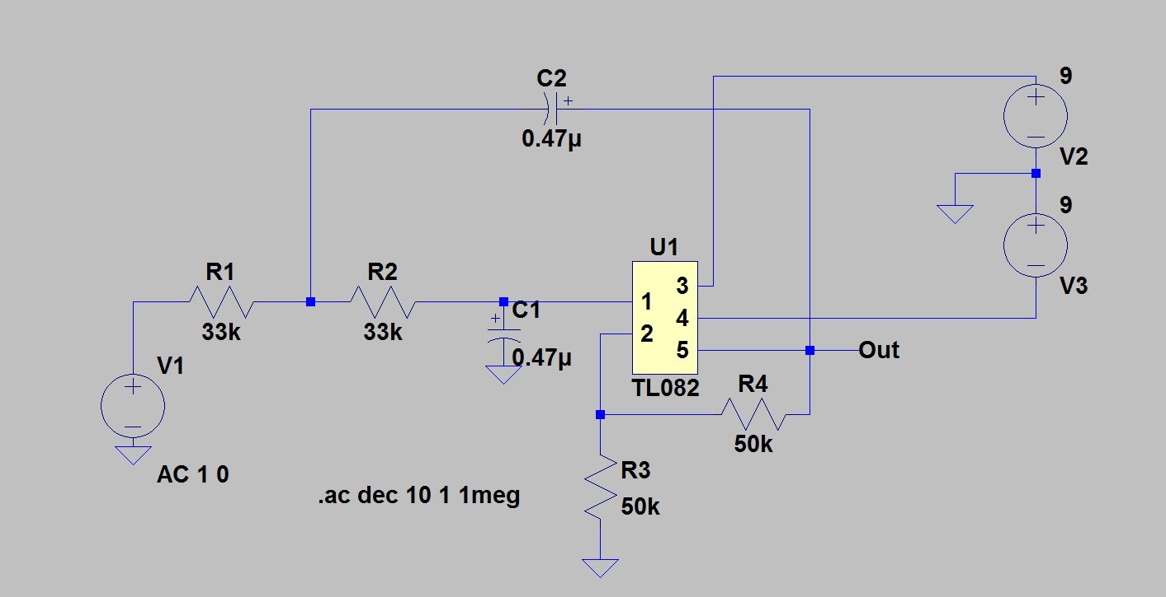

*Рис. 3.2: Схема фільтра зібрана в симуляторі*

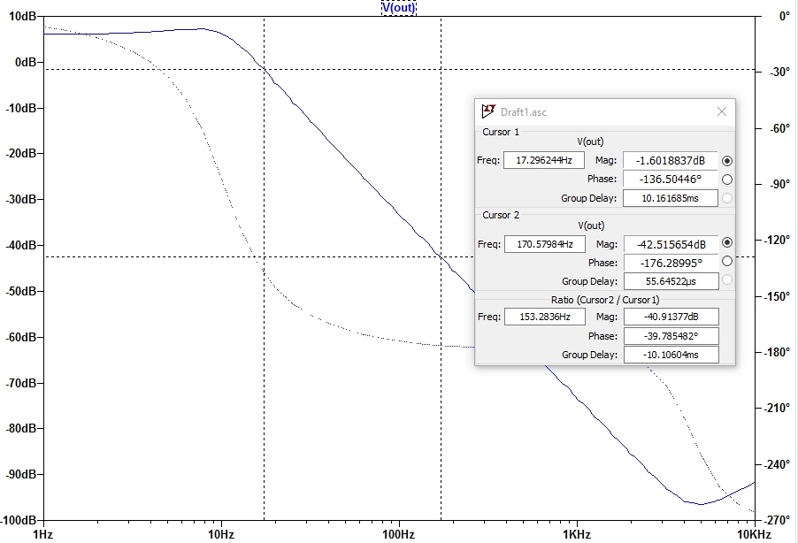

*Рис. 3.3: Параметри АЧХ та ФЧХ на частоті 17 та 170 Гц*

З рис. 3.3 видно що швидкість затухання фільтру становить 40,9 дБ/Дек.

# РОЗДІЛ 4

Дослідження робочого прототипу пристрою

## Складання схеми

Робочий прототип було зібрано на макетній платі. Було взято змінні резистори R1 та R2 для досягнення розрахованого значення в 33 кОм, а також для можливості зміни частоти зрізу. У якості двополярного джерела живлення використано дві послідовно з’єднані крони на 9В, загальна точка -під’єднана на землю. У якості з’єднувальних проводів – проводи для макетної плати типу «папа-папа». На рис. 4.1 зображений робочий прототип схеми.

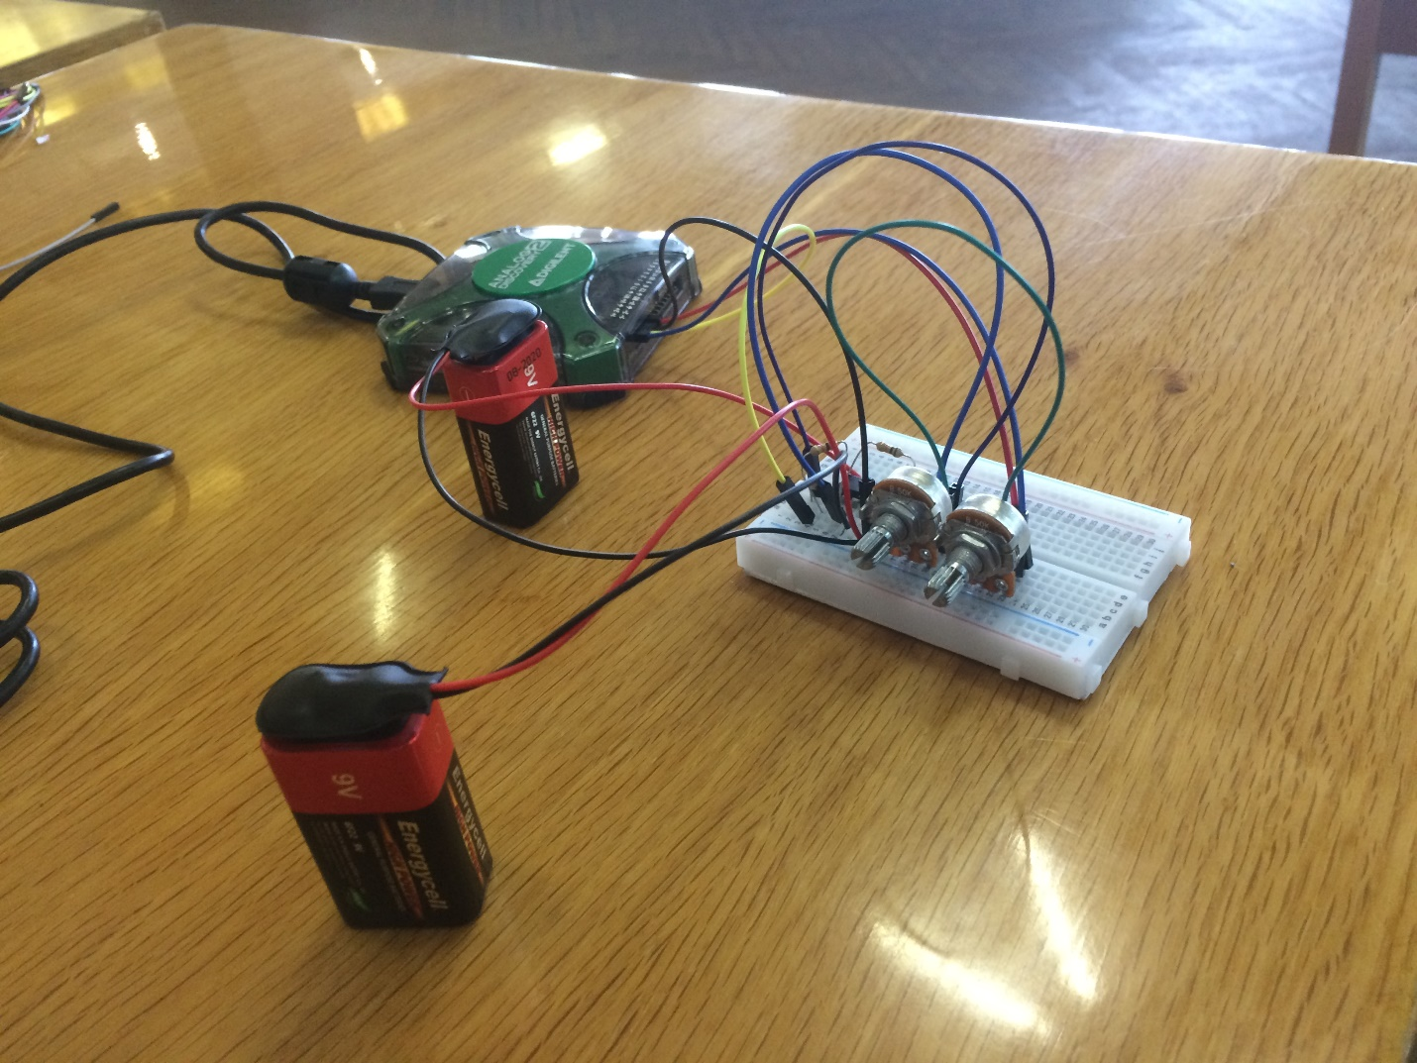

*Рис. 4.1: Робочий прототип схеми*

Дослідження схеми, а саме побудова АЧХ та ФЧХ було проведено за допомогою Analog Discovery 2 [5].

На рис. 4.2, рис. 4.3 зображені експериментальні значення АЧХ та ФЧХ.

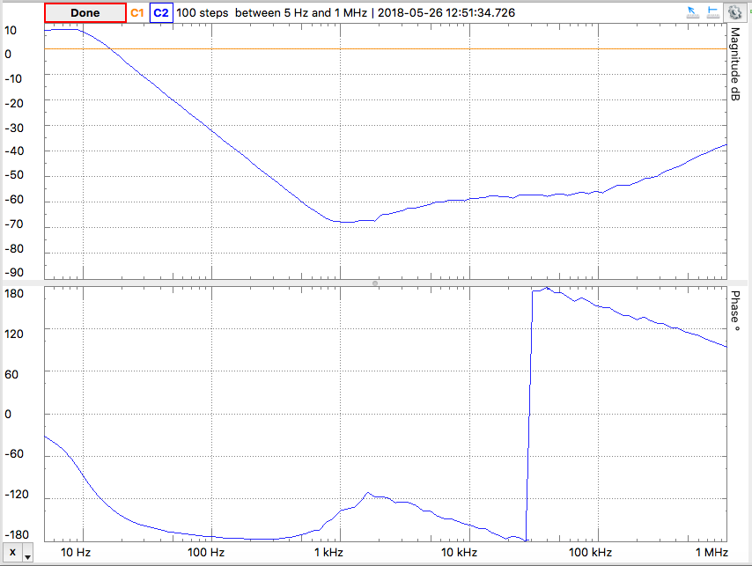

*Рис. 4.2: Експериментальні значення АЧХ та ФЧХ*

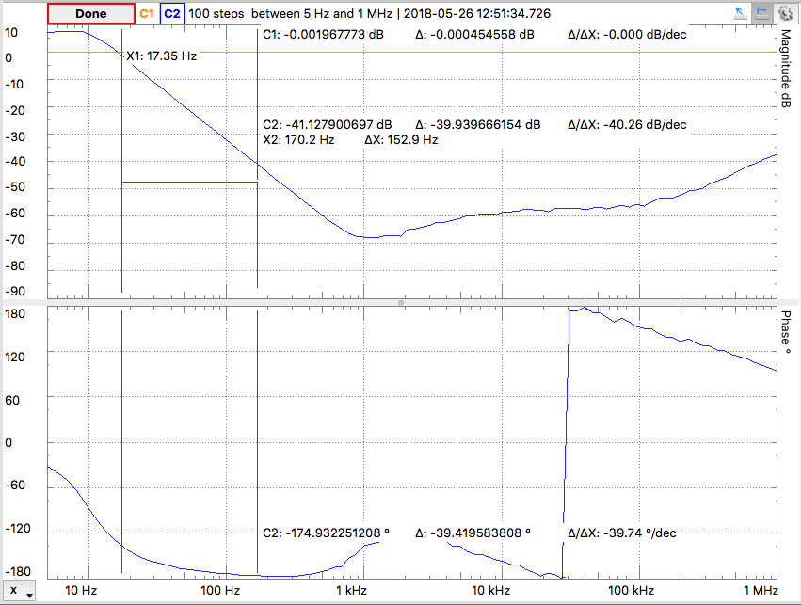

*Рис. 4.3:Експериментальні значення АЧХ та ФЧХ на частотах 17 та 170 Hz*

З рис. 4.2 видно що характер залежності АЧХ на частотах до 1 кГц відповідає розрахункам, та симуляції. На частотах більше 1 кГц спостерігається ефект вихідного імпедансу рис. 4.4.

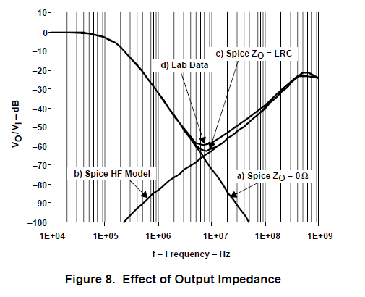

*Рис. 4.4: Ефект вихідного імпедансу*

Детальніше про ефект вихідного імпедансу [2].

## Порівняння результатів розрахунку, симуляції та досліджень

Порівнюючи результати симуляції та практики дивлячись на Таблицю 4.1 видно що на частоті 17 Гц похибка дуже велика, проте з ростом частоти похибка зменшується до більш-менш адекватних значень. Це можна пояснити тим, що опір резисторів R1 та R2 був виставлений не досить точно, а отже частота зрізу виявилася не такою як в симуляції. Також частину похибки можна пояснити неідеальністю реальної схеми та опором провідників. Проте в загальному характер залежності відповідає теорії.

*Таблиця 4.1*

|  |  |  |  |  |
| --- | --- | --- | --- | --- |
| f, Hz | Теорія, dB | Симуляція, dB | Практика, dB | Похибка % |
| 17 | -1.73 | -1.36 | -0.002 | 99,85294 |
| 30 | -12.14 | -11.90 | -9,71 | 18,45 |
| 45 | -19.45 | -19.11 | -15,26 | 20,15 |
| 60 | -24.53 | -24.38 | -20,45 | 16,12 |
| 75 | -28.51 | -28.17 | -24,01 | 14,76 |
| 90 | -31.65 | -31.31 | -26,96 | 13,89 |
| 105 | -34.36 | -34.16 | -30,68 | 10,19 |
| 120 | -36.66 | -36.43 | -32,97 | 9,49 |
| 135 | -38.74 | -38.45 | -37,03 | 3,68 |
| 150 | -40.61 | -40.35 | -39,18 | 2,91 |
| 170 | -42.69 | -42.68 | -41.12 | 3,66 |

# ВИСНОВКИ

Підсумуємо проведену роботу

В першому розділі було обрано принципову схему для дослідження, та ОП на основі якого була зібрана схема.

В другому розділі було виведено передавальну функцію за допомогою якої в подальшому побудовано АЧХ та ФЧХ. Також було розраховано номінальні значення елементів схеми.

В третьому розділі проведено симуляцію роботи схеми в симуляторі LTspice. Результати симуляції відповідають розрахункам проведеним у розділі 2.

В четвертому розділі було зібрано робочий прототип схеми на макетній платі. Також було проведено дослідження роботи схеми, побудовано графіки АЧХ та ФЧХ. Також було порівняно результати розрахунків, симуляції та результати вимірювань.

Загалом зібрана схема виконує поставлену задачу, а саме, працює як ФНЧ з швидкістю затухання 40 дБ/Дек, тому поставлену задачу можна вважати виконаною.

# ПЕРЕЛІК ВИКОРИСТАНИХ ДЖЕРЕЛ

1. А. Дж. Пейтон, В. Волш. Аналоговая электроника на операционных усилителях – М.: БИНОМ, 1994 – 352с,: ил. – ISBN 5-7503-0013-7
2. Analysis of the Sallen-Key Architecture / [Електронний ресурс] – Режим доступу: <http://www.ti.com/lit/an/sloa024b/sloa024b.pdf> - Дата звернення: 31.05.18
3. OKAWA Electric Design. Engineering Design Utilities / [Електронний ресурс] – Режим доступу: http://sim.okawa-denshi.jp/en/OPseikiLowkeisan.htm - Дата звернення: 31.05.18
4. LTspice XVIII / Linear Technology/Analog Devices / [Електронний ресурс] – Режим доступу: http://www.linear.com/designtools/software/#LTspice – Дата звернення: 31.05.18
5. Analog Discovery 2 / [Електронний ресурс] – Режим доступу: https://ru.mouser.com/new/digilent/digilent-analog-discovery-2 - Дата звернення: 31.05.18
6. TL082CP Datasheet / [Електронний ресурс] – Режим доступу: http://pdf1.alldatasheet.com/datasheet-pdf/view/25407/STMICROELECTRONICS/TL082CP.html - Дата звернення: 31.05.18